Проверка работы и входа в mysql на Ubuntu Server:

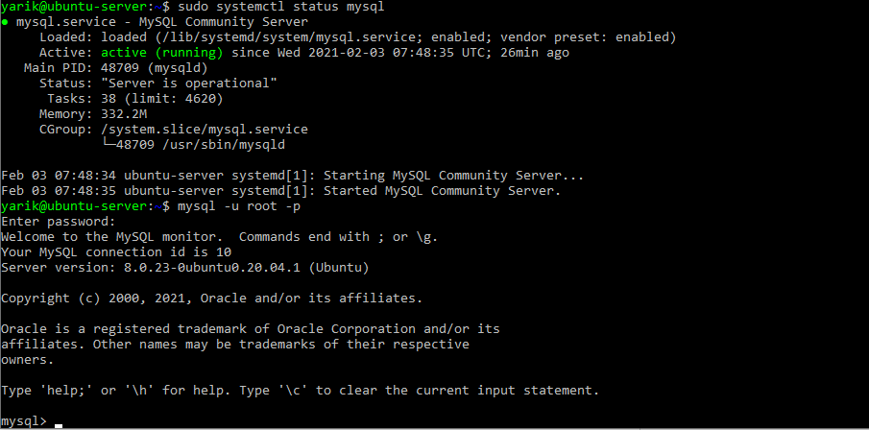

Установлен и настроен DBeaver на домашнем ноуте с настольной Ubuntu:

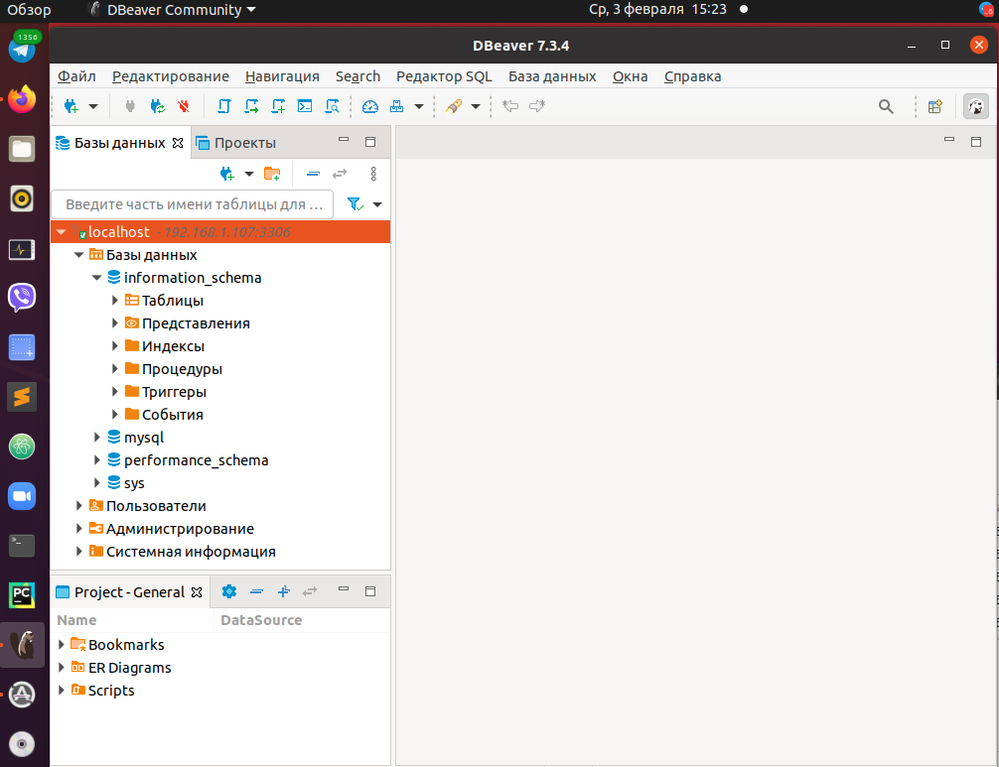

Установлен и настроен Workbench на домашнем компе Win10

